**使用说明书**

语音助手目前有如下特定的几个功能：查询天气、查询股票、打开手机上安装的APP、拨打电话，下面给出使用说明。

1. **网络连接**

开启语音助手后，如果手机没有联网，会提示：“亲，网络连接了么”，并且

此时若要求查天气、股票，由于需要联网，仍会提示：“亲，网络连接了么”，如图1.1所示。

若已联网，开启语音助手后，会提示“请指示”、“您好”、“有什么可以帮您”等字样，如图1.2所示。

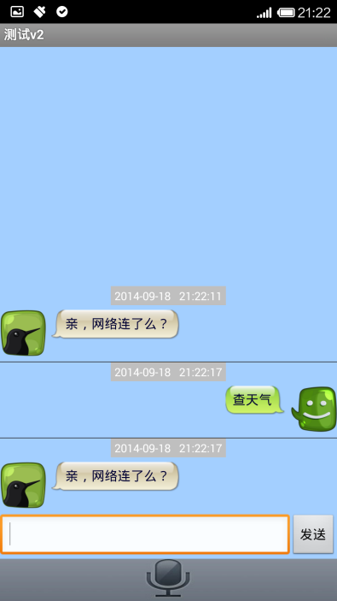 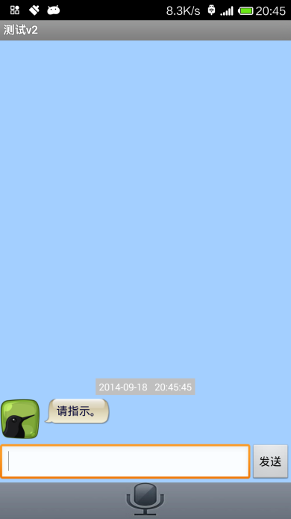

图1.1 图1.2

**2、输入方式**

要求服务时，可以使用输入法输入文字和输入语音两种方式：输入文字时会伴随着提示，如输入“打开”，会在上方列出手机里安装的APP，供快速选择，如图2.1所示；若使用语音输入，则点击最下方带麦克风图标的按钮，即弹出一个状态框，提示用户进入语音输入，如图2.2所示；此时若放弃语音输入，只需点击状态框上的“取消”按钮，则会提示“已取消”，如图2.3所示，即可输入所要求的新的服务。

不论是输入法还是语音输入，输入的内容均会显示在对话栏上。

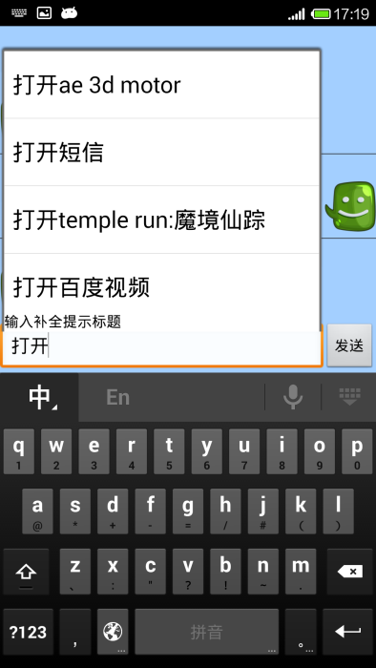 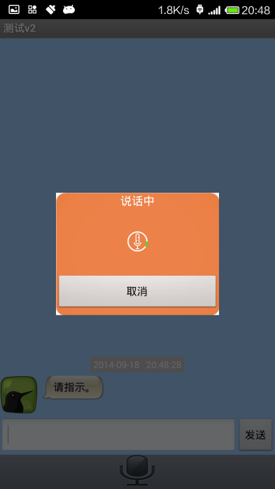 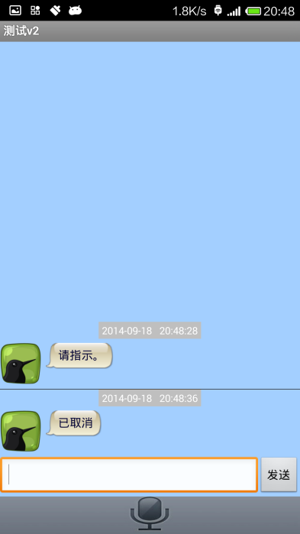

图2.1 图2.2 图2.3

**3、查询天气**

如果要查询天气，需联网后输入“查询明天的天气摂”、“告诉我未来一周的天气”、“我想查天气”等信息，等待几秒钟，将给出相应结果，包括信息显示及语音播报，如图3.1所示；若没有指明地点，将默认为本地；若没有指明时间，将默认为当天，如图3.2所示。

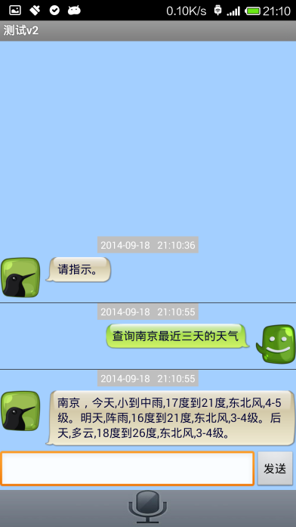 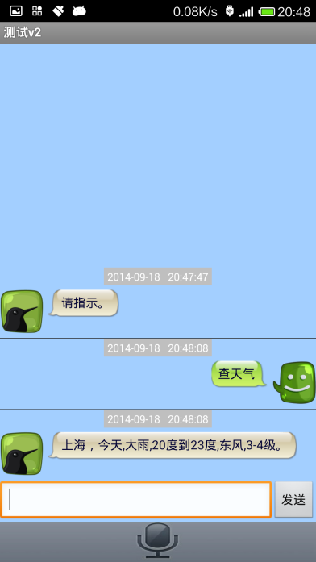

图3.1 图3.2

**4、查询股票**

如果要查询股票，需联网后输入“我想查询工商银行的股票”、“工商银行的股票”等，等待几秒钟，将给出相应结果，如图4.1所示；若仅输入“我想查股票”，系统将继续询问：“请说股票代码或名称”，接下来输入股票名即可，如图所示4.2所示；若输入的股票不存在，系统将给出提示，如图4.3所示。

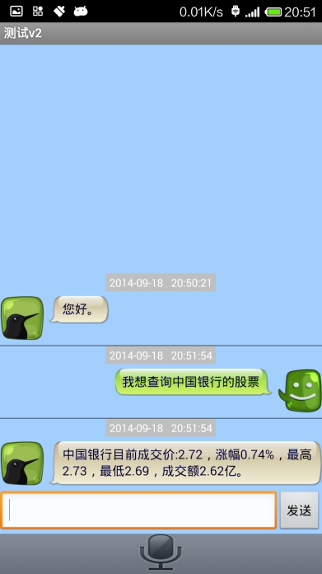 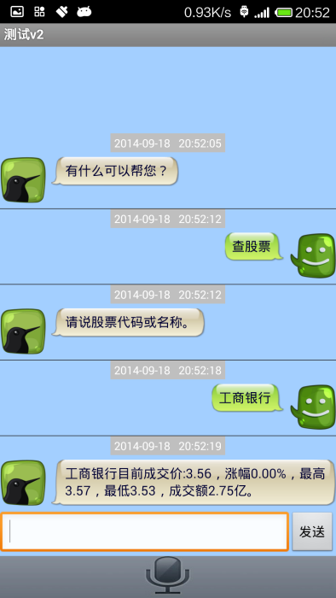 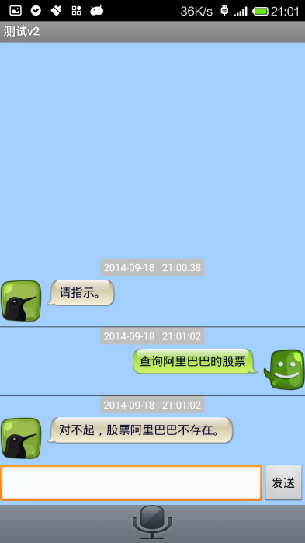

图4.1 图4.2 图4.3

**5、拨打电话**

如果要拨打电话，不论是否联网，只需输入：“打电话给XXX”、“呼叫XXX”，若本地名片夹确实有XXX，则系统会进入呼叫XXX的界面，如图5.1所示。若XXX不存在，且没有联网，则该请求无效，如图5.2所示；联网，系统将列出相关联系人，如图5.3所示。

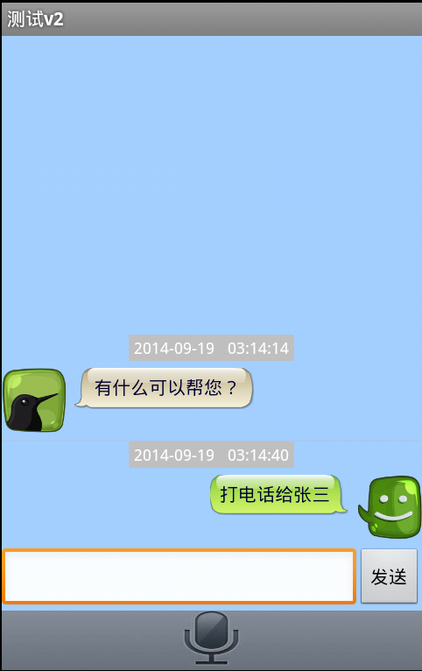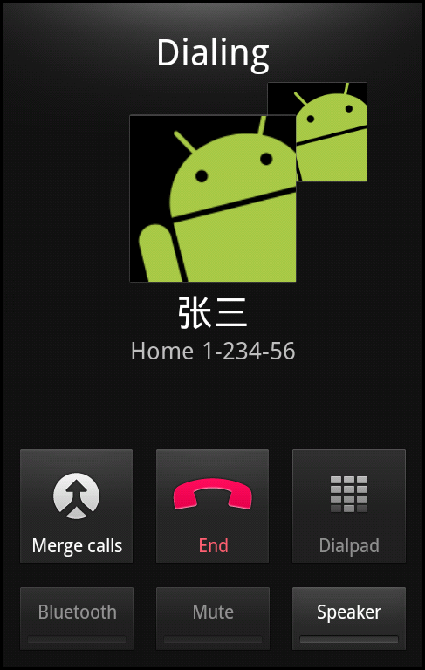

图5.2 图5.3

**6、打开APP**

如果要打开APP，不论是否联网，只需输入“打开XXX”或“XXX”等信息，若本地确实安装了名为XXX的APP，则系统将为您打开，如图6.1、6.2所示。若不存在名为XXX的APP，且没有联网，则该请求无效，



图6.1 图6.2

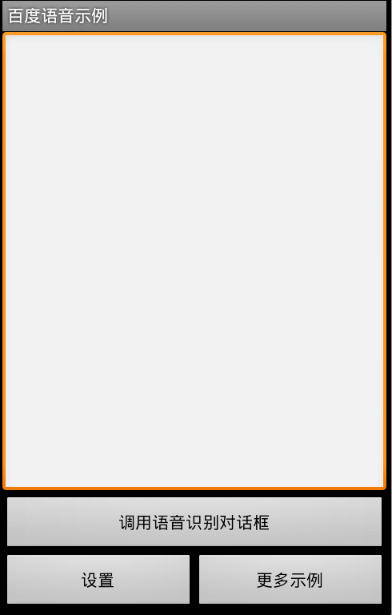

图6.3 图 6.4